新桥街道中心幼儿园小四班幼儿一日生活动态记录
来园篇：
今天来园人数30，请假4人。
来园后小朋友们开展了桌面游戏：鲁一辰、何芮汐、丁锦萱、王宇墨、王铭禧、陈予宁在娃娃家开展角色游戏，有的在做饭、有的在照顾宝宝、打扮自己。朱宸轩、万铭烁拼搭乐高积木，姚烨、张智轩、范锦宸拼插雪花片，文子玥、陈金鹏、王沐妍、顾知玥、姚钰琪、唐修羽、王嘉伦、拼搭各种不同的潜力玩具，丁锦萱、陈予宁、刘念初拼摆磁力片。
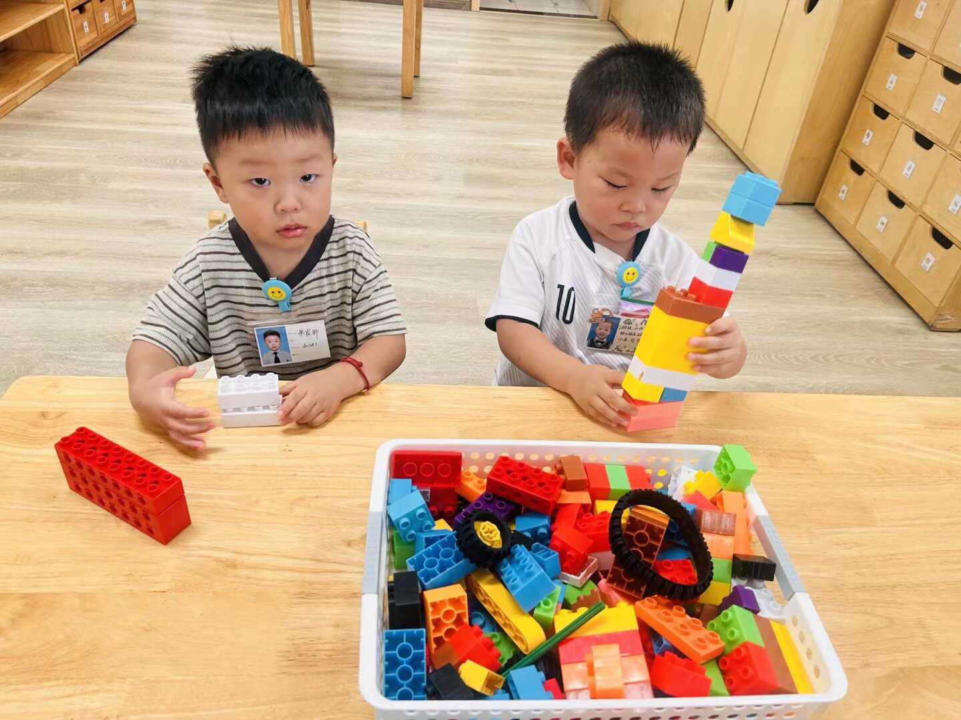 | 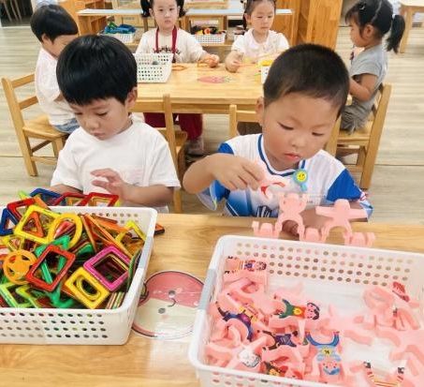 | 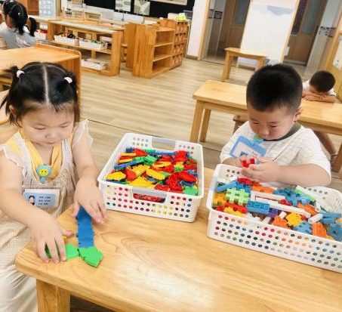
一日生活记录篇：
饮食：打勾表示全部吃完，圈圈表示吃了一半，打叉表示基本没吃。
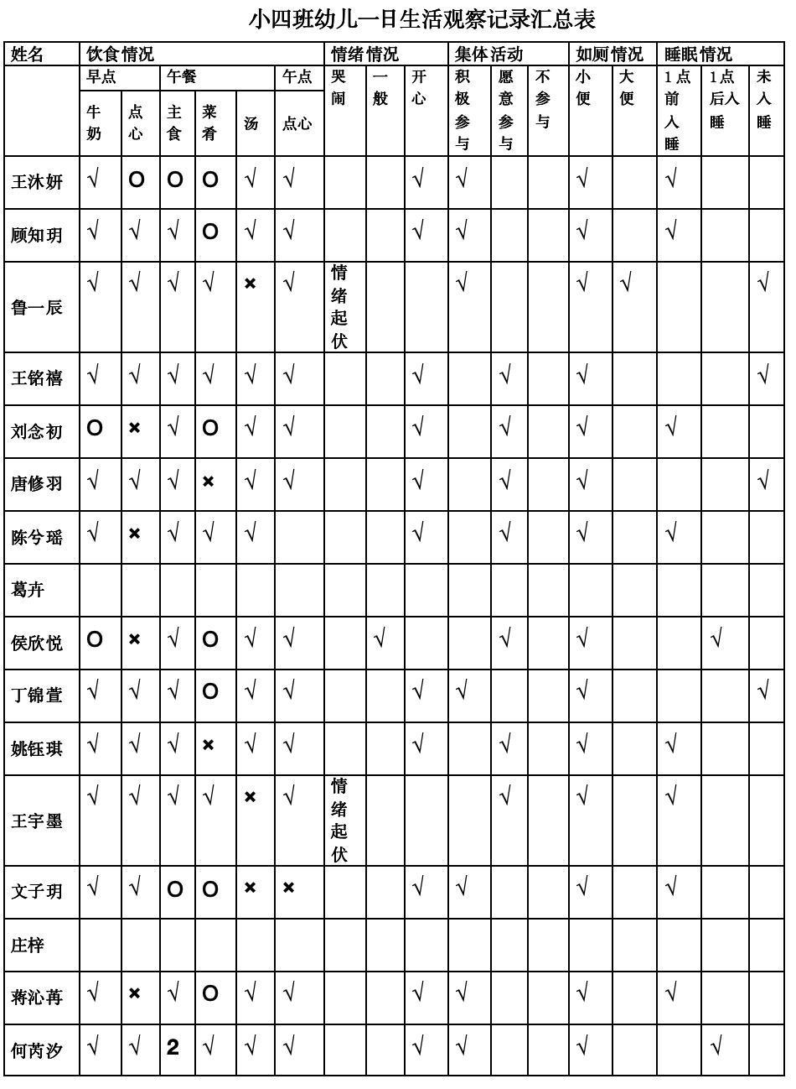
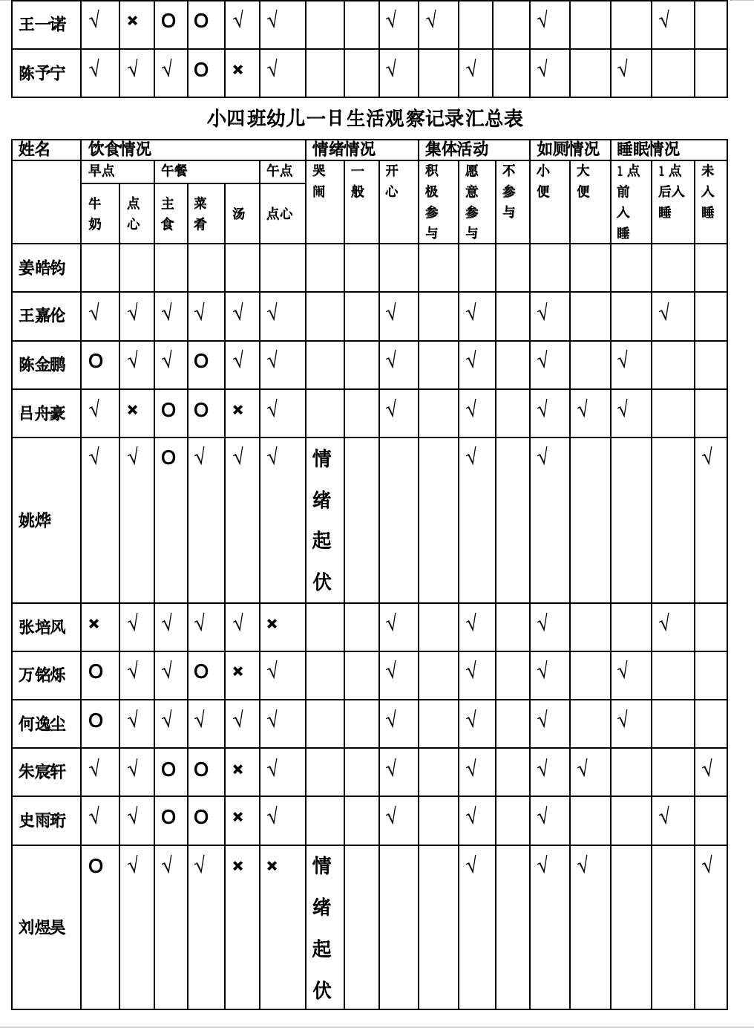

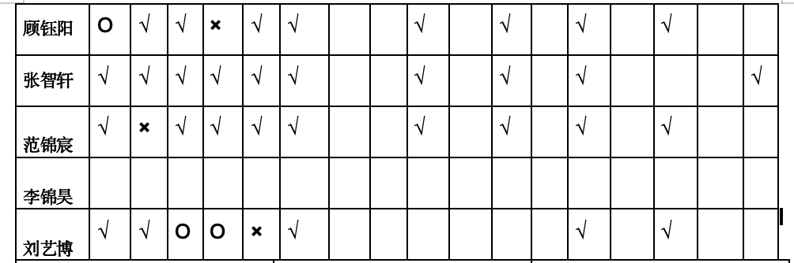

这是小朋友情绪、饮食、集体活动、如厕、睡眠相关表现，从孩子们的情绪上来看大部分的小朋友情绪比较稳定，个别幼儿存在情绪反复的情况，爸爸妈妈们不用过于焦虑，这是正常的表现，随着幼儿园生活的多开展孩子们会越来越融入哦。饮食方面米饭宝宝们基本都能吃完，但是有半数的幼儿存在挑食的情况尤其是绿色的蔬菜，早上的点心由于宝宝们不是太饿所以只能吃掉一半，家长们可以适当的减少早点的摄入，午点孩子们基本都吃掉了。集体活动孩子们都能够围坐成三排，一起参与并与老师互动。如厕情况需要再次提醒爸爸妈妈们女宝宝的蹲厕需要在蹲下时把裤子拖到底并拉住，不然会尿在裤子上哦，男宝宝上厕所的时候需要扶一下，不然也会尿在裤子上。入睡情况今天大部分都入睡了，个别幼儿入睡困难，家长们还是要培养宝贝入睡的习惯哦。
照片分享篇
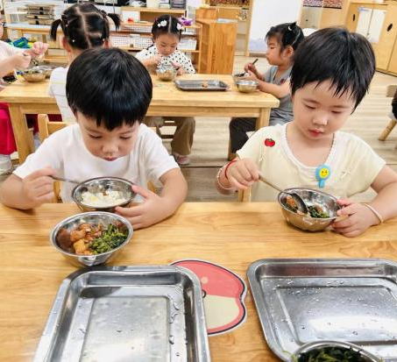 | 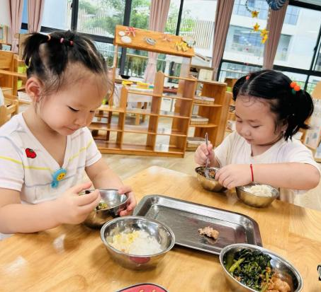 | 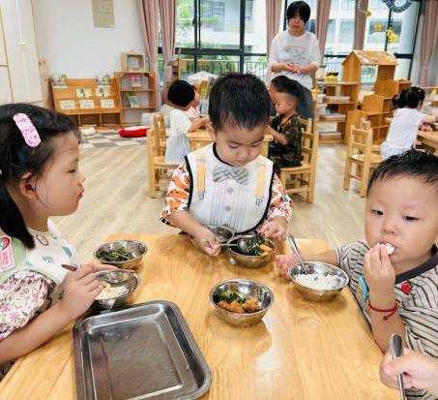
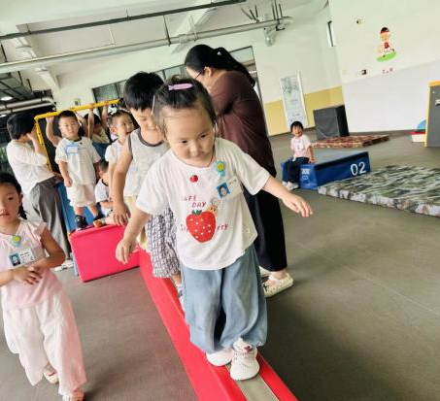 | 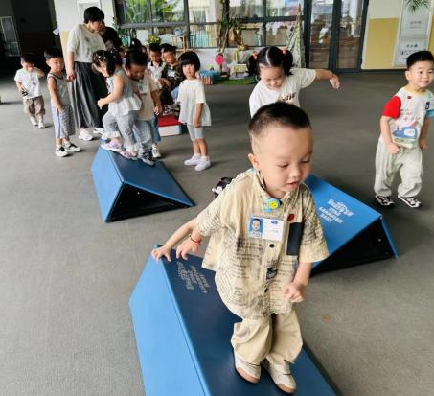 | 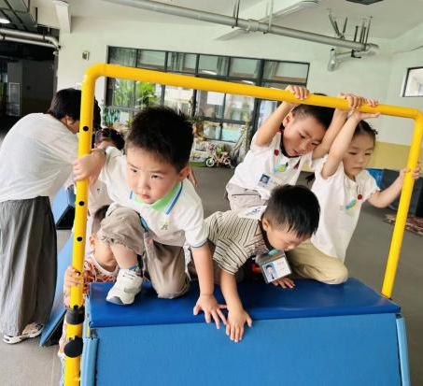
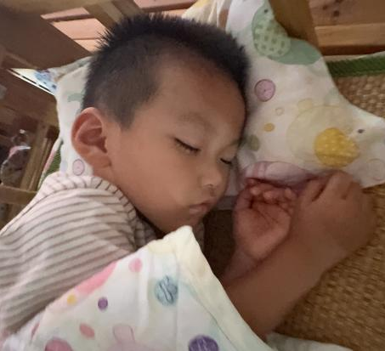 | 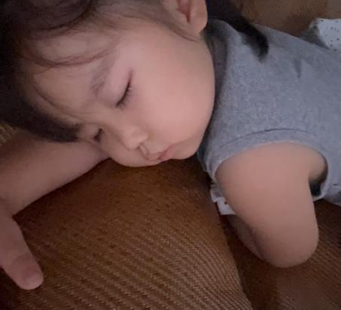 | 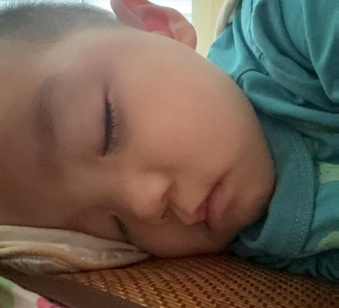

温馨提示：
1.需要投保的家长记得把回执带来。
2.记得及时填补换洗衣物哦。
3.宝贝的水杯记得做标记。

